# Τα παιδιά μαθαίνουν βλέποντάς σας και ανθίζουν όταν ανθίζετε και εσείς!

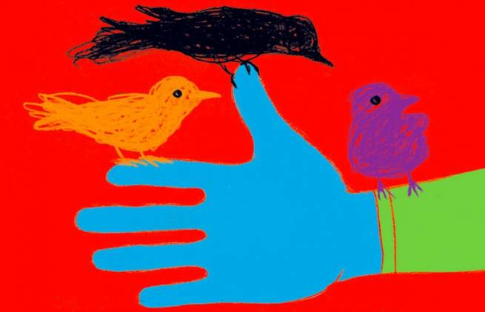

Οι διαφωνίες και οι τσακωμοί μπορούν να είναι μέρος όλων των υγιών σχέσεων. Τί γίνεται όμως όταν τσακώνονται οι γονείς μπροστά στα παιδιά; Αυτό είναι υγιές;

Το αν οι γονείς τσακώνονται ή όχι μπροστά στα παιδιά είναι θέμα ωριμότητας. Θέμα ωριμότητας επίσης είναι το ποιες «μάχες» επιλέγουν, καθώς και το εάν και πώς επιλύουν τις συγκρούσεις τους. Οι τσακωμοί μπορούν κάλλιστα να απειλήσουν τη συναισθηματική υγεία των παιδιών.

Τα παιδιά τα βλέπουν όλα μέσα από μεγεθυντικούς φακούς. Ακόμα και ένας «μικρο-τσακωμός» μεταξύ των γονέων, για τα παιδιά μπορεί να σημαίνει το τέλος του κόσμου, να τους δημιουργήσει άγχος, θλίψη, αναστάτωση, ανάλογα την ηλικία τους και την ιδιοσυγκρασία τους. Επιπλέον, νέες έρευνες δείχνουν ότι στα παιδιά που γίνονται μάρτυρες των τσακωμών των γονέων, αυτό έχει επιπτώσεις μέχρι και στην ανάπτυξη του εγκεφάλου τους.

Έρευνες δείχνουν ότι αυτό που επηρεάζει περισσότερο τα παιδιά, δεν είναι τόσο η συχνότητα των τσακωμών, όσο η έντασή τους και το αν οι γονείς τα ξαναβρίσκουν ή όχι. Επιπλέον, αυτό που είναι χειρότερο για τα παιδιά είναι αν υπάρχει λεκτική ή σωματική βία και αν οι τσακωμοί τα εμπλέκουν ή τα αφορούν.

Κάποιες φορές οι τσακωμοί είναι αναπόφευκτοι. Υπάρχει άραγε κάτι καλό που μπορεί να βγει από ένα τσακωμό μπροστά στα παιδιά; Εξαρτάται.

Αν οι τσακωμοί διαχειρίζονται εποικοδομητικά, τότε ναι, μπορεί να βγει και κάτι καλό. Τα παιδιά ίσως μάθουν ότι οι άνθρωποι που αγαπιούνται κάποιες φορές τσακώνονται. Και μετά τα ξαναβρίσκουν. Ίσως πάλι μάθουν να χρησιμοποιούν δεξιότητες επίλυσης συγκρούσεων.

Σε κάθε αποσύνδεση από τον σημαντικό άλλο, είναι σημαντική η επανασύνδεση. Και η συγχώρεση *(συν+χωρώ=χωράω μαζί με τον άλλον).*

Τα παιδιά, ως γνωστόν, έχουν «κεραίες» και πιάνουν κάθε είδους ένταση. Η ένταση μεταξύ των γονέων μπορεί να κάνει τα παιδιά να εκφράσουν αυτή την ένταση με διάφορους τρόπους.

Οι γονείς πολλές φορές απευθύνονται σε ειδικούς για την ξαφνικά «περίεργη» ή «ανάρμοστη» συμπεριφορά των παιδιών, αγνοώντας το δικό τους μερίδιο ευθύνης στη συμπεριφορά του παιδιού και αγνοώντας ότι με τη συμπεριφορά τους τα παιδιά εκφράζουν το πώς αισθάνονται. Τα παιδιά συχνά απορροφούν όλη την ένταση της δυσλειτουργίας στη σχέση των γονέων. Πολλές φορές ακόμη, αναλαμβάνουν εκείνα το ρόλο του «διαιτητή», κάτι το οποίο φυσικά και δεν τους αρμόζει.

Οι έρευνες δείχνουν ότι τα αγόρια αντιδρούν διαφορετικά από τα κορίτσια στους τσακωμούς των γονέων. Τα κορίτσια συνήθως προσπαθούν να εμπλακούν και τα αγόρια αποσύρονται. Σε πολύ μικρές ηλικίες μπορούμε να ακούσουμε και από αγόρια και από κορίτσια το «σταματήστε» σε μία έκκληση διακοπής της έντασης. Τα παιδιά μπορεί να αισθανθούν υπεύθυνα, ότι εκείνα φταίνε, καθώς αυξάνονται οι τσακωμοί των γονέων.

**Οι πιο συχνές αιτίες τσακωμών των γονέων είναι:**

1. η ανάμειξη των παππούδων/γιαγιάδων στην ανατροφή των παιδιών

2. η κριτική του ενός προς τον άλλον για τη μέθοδο ανατροφής που επιλέγει

3. ο χρόνος που διαθέτουν για τον εαυτό τους

4. η κατανομή των υποχρεώσεων του σπιτιού και η ενασχόληση με τα παιδιά

5. η μέθοδος διαπαιδαγώγησης που επιλέγουν

6. ποιος θα ξυπνήσει με τα παιδιά

7. για τη συχνότητα των ερωτικών/σεξουαλικών επαφών τους

8. για τα οικονομικά τους

Κάποιες φορές χρειάζεται βοήθεια από ειδικούς, χρειάζεται δουλειά με τον εαυτό μας και με τον-την σύντροφο. Επιπλέον χρειάζεται να προστατεύουμε τα παιδιά μας από καταστάσεις που δεν μπορούν να διαχειριστούν και δεν τα αφορούν.

Σε κάθε περίπτωση, καλό θα ήταν οι γονείς να συζητούν με ηρεμία τα θέματα που τους αφορούν και όχι εν βρασμώ ψυχής.

Αν παρ’όλ’αυτά δεν καταφέρετε να διατηρήσετε τη ψυχραιμία σας, μπορείτε όταν την ανακτήσετε να εξηγήσετε στα παιδιά ότι οι άνθρωποι κάποιες φορές θυμώνουν και τσακώνονται, ότι συνεχίζετε να αγαπιέστε και ότι δεν φταίνε εκείνα για ό,τι συνέβη.

Εξηγήστε τους με απλά λόγια και με ειλικρίνεια. Συζητήστε για το πώς αισθάνονται.

Οι βαθύτεροι λόγοι που οδήγησαν στον τσακωμό δεν τα αφορά. Αυτό είναι ένα δικό σας κομμάτι που μπορείτε να διερευνήσετε. Βρείτε αυθεντικούς τρόπους επανασύνδεσης με τον-την σύντροφο.

Τα παιδιά μαθαίνουν βλέποντάς σας και ανθίζουν όταν ανθίζετε και εσείς!

*Βιβλιογραφία*

*1. JJ Bigner and CJ Gerhard (2013). Parent-Child Relations: An Introduction to Parenting (9th Ed.). Upper Saddle River, NJ: Pearson Merrill Prentice Hall.*

*2. E. Mark Cummings and Patrick T. Davies (2002). Effects of marital conflict on children: recent advances and emerging themes in process-oriented research. Journal of Child Psychology and Psychiatry. Volume 43, Issue 1, pages 31–63.*

*3. ML. Sturge-Apple, PT. Davies and E.M Cummings (2006). Impact of Hostility and Withdrawal in Interparental Conflict on Parental Emotional Unavailability and Children’s Adjustment Difficulties. Child Development, Vol.77*

***Μαρία Παπαφιλίππου,***

***MSc King’s College London-Institute of Psychiatry***

***Σύμβουλος Ψυχικής Υγείας/Οικογενειακή Ψυχοθεραπεύτρια***

***Ιδρύτρια της Attachment Parenting Hellas***

Πηγή: [attachment-parenting.gr](http://attachment-parenting.gr/τσακωμοί-μπροστά-στα-παιδιά/)